

享受如春教育 培育有根新人

常州市新北区小学语文教学
蒋熙玲优秀教师培育室活动

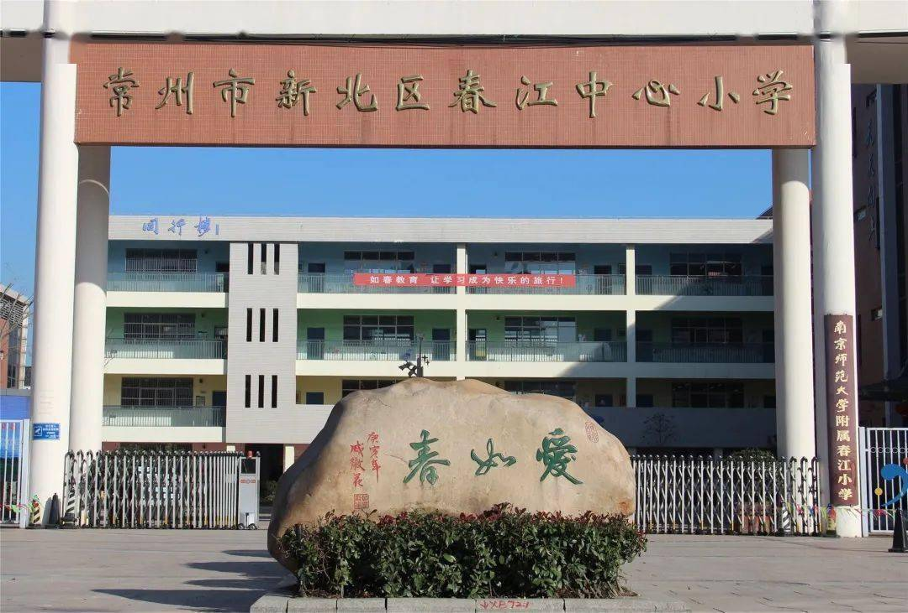

主 办：新北区小学语文教学蒋熙玲优秀教师培育室
承 办：常州市新北区春江中心小学
2024年3月14日

关于新北区小学语文蒋熙玲优秀教师培育室第九次活动的通知
相关小学：
根据工作安排，新北区小学语文蒋熙玲优秀教师培育室开展第九次活动，具体事项通知如下：
一、活动时间：2023年3月14日下午1：00-4：00
二、活动地点：常州市新北区春江中心小学
三、参加对象：培育室全体成员，欢迎其他老师参加。
四、活动主题： 《聚焦大单元教学 探一“境”贯之课堂 》
五、活动安排：
时 间 |  | 形式 | 内容 | 主讲（主持） | 地点
3月14日(星期三)下午 | 1:00—1:40 | 观课学习 | 三下:《纸的发明》  （第一课时） | 丁含露 | 巢书房  （美术教室3）
3月14日(星期三)下午 | 1:50—2:30 | 观课学习 | 三下:《纸的发明》  （第二课时） | 王桂玲 | 巢书房  （美术教室3）
3月14日(星期三)下午 | 2:40-3:10 | 评课研讨 | 执教老师说课、反思  工作室成员评课研讨 | 工作室成员 | 巢书房  （美术教室3）
3月14日(星期三)下午 | 3:20-3:30 | 专题汇报 | 新学期计划交流  专题汇报：任务情境下的单元整体教学设计 | 陈银兰  陈 慧 | 巢书房  （美术教室3）
3月14日(星期三)下午 | 3:20—4:00 | 专家引领 | 专家点评、指导 | 蒋熙玲 | 巢书房  （美术教室3）
六、活动要求
1.请全体成员提前针对研讨主题研读教材，准备现场评课。
2.请全体成员准时参加，不得无故请假。
七、活动分工
活动签到：闵 荧 活动主持： 周 婉
撰写报道：王桂玲 活动摄影： 陈银兰
公众号发文：许佳铭 活动记录及资料收集：万 杨

常州市新北区教育管理服务中心
新北区小学语文蒋熙玲优秀教师培育室
2024年3月8日

常州市新北区小学语文教学蒋熙玲优秀教师培育室课堂教学设计
学科： 语文 | 班级： 三（3）班、三（5）班 | 日期：2024.3.14
执教： 丁含露、王桂玲 | 课题： 《纸的发明》
【单元整体思考】
一、关于人文主题
“深厚的传统文化，中国人的根。”是三年级下册第三单元的人文主题，本单元所有学习内容都与传统文化相关，如三篇精读课文《古诗三首》、《纸的发明》、《赵州桥》和一篇略读课文《一幅名扬中外的画》皆与传统文化有关。编者根据学生生活经验的增长，编排的这一系列涉及传统节日、建筑、书画、文字的文本，意在引导学生了解中国传统文化的博大精深，增强民族自信心与自豪感。
传统文化以其历史悠久、底蕴深厚而具有独特的魅力，但它与学生的距离并不遥远，无论是传统节日，还是纸、桥这些展现古代科技魅力的物品，都与学生的生活密切相关。因此，在传统文化的教学中，我们应当与学生生活紧密结合，调动学生以往的经验，体会传统文化的博大精深，感受传统文化的“一脉相承”。
二、关于语文要素
本单元阅读训练要素是“了解课文是怎么围绕一个意思把一段话写清楚的。”与之关联的阅读训练要素在统编教材中分布如下：
三上“借助关键语句理解一段话的意思”，指向的是内容理解层面。三下本单元阅读训练要素是在三上的基础上，对学生理解能力与表达能力的锻炼与培养。其中“了解”是“清楚地知道”，“怎么”指学习具体方法，“围绕一个意思”即学生要能找到这段话的关键语句。所以，本单元的阅读训练要素可以理解为“学生不仅要能找到段落中点明中心意思的关键语句，还要清楚地知道这段话围绕一个意思写清楚的具体方法。”
教材是通过“课后练习”和《语文园地》的相关练习来呈现的。《纸的发明》第四自然段用连续动词将某件事的阶段过程写清楚。《赵州桥》、《一幅名扬中外的画》第三自然段列举同一事物（或人物）的不同形态特点。
三、关于综合性学习
本单元安排的“综合性学习”是教材中首次出现综合性学习栏目。本次综合性学习围绕“中华传统节日”这个主题展开，要求学生在了解传统节日及其相关习俗的基础上，写一篇习作；同时还要以各种不同的方式展示综合性学习的成果。本次综合性学习贯穿整个第三单元的教学。从第一篇课文《古诗三首》开始，到《纸的发明》后的跟进，再到课文学习后的成果交流，是层层递进的。本单元的写作与综合性学习结合在一起，既进行综合性学习，又落实“围绕一个意思把一段话写清楚”的要求。在综合性活动的基础上，学生再进行写作，就可以降低很大难度。学生可以借鉴《纸的发明》中梳理流程图的方法，将过节的过程进行梳理。如果学生选择写过节的整体过程。内容上可以从过节的时间、习俗入手，并能够把过节中深刻的故事穿插到习俗之中。如果学生选择过节中某个环节的具体过程，内容上可以从这个节日的习俗引入，说一说自己亲手制作或观察的过程，如端午节包粽子的过程。学生不管选择哪种过程进行书写，在结构上都可以借鉴《赵州桥》、《一幅名扬中外的画》中的写法，围绕一个意思将一段话写清楚。
【任务情境设计】
本单元的人文主题是“深厚的传统文化，中国人的根”，语文要素是“了解课文是怎么围绕一个意思把一段话写清楚的”。该单元编排了《古诗三首》《纸的发明》《赵州桥》《一幅名扬中外的画》四篇课文以及综合性学习、语文园地内容，每块内容都以不同的形式展现了中华优秀传统文化的魅力。在教学中，创设“中华传统文化探秘之旅”的学习主题，下设立了五个小任务，以小任务支撑大任务，围绕这五大学习任务，开展相关的学习活动，让语文学习真正发生。
任务一：观家乡民俗，寻传统文化之根
任务二：赏科技之光，探传统文化之韵
中华传统文化探秘之旅 任务三：品建筑之奇，赞传统文化之魂
任务四：品经典之作，悟传统文化之美
任务五：展活动成果，享传统文化之丰
【学习目标】
创设“策划非遗科技特别展，争当小小宣讲员”为本课学习任务群情境，开展学习：
1.认识“存、普、蔡、伦”等10个生字，重点认识“存、蔡”。会写“录、保、存、社”等13个字，注意指导“录、存、阿、欧”的笔顺，尤其是“社”字左边是“礻”不是“衤”。能正确读写“世界、保存、欧洲、社会、蚕茧、蔡伦、均匀、传承”等词语。
2.有感情地朗读课文，理解课文内容并能概括出自然段意思，初步了解课文怎样围绕一个意思把一段话写清楚的。
3.能根据流程图，说清楚纸的发明主要过程，以及蔡伦造纸的过程；联系上下文整合信息，说清楚“蔡伦改进的造纸术传承下来”的原因，感受蔡伦的伟大功绩，培养学生对中国传统文化的热爱之情。
【学习重难点】
1.有感情地朗读课文，理解课文内容并能概括出自然段意思，初步了解课文怎样围绕一个意思把一段话写清楚的。
2.能根据流程图，说清楚纸的发明主要过程，以及蔡伦造纸的过程；联系上下文整合信息，说清楚“蔡伦改进的造纸术传承下来”的原因，感受蔡伦的伟大功绩。

【学习过程】
活动一：创设情境，走进博物馆
同学们，你们去过哪些博物馆？
除了这些城市的博物馆，我知道在我们学校还有一所非遗博物馆，像这些博物馆，一般会怎么样布置陈列展品呢？
在我们的非遗馆里，还将建立一个非遗科技馆，展览我国古代的科技成就。你们都知道哪些科技成就？
今天，我们就选择“纸的发明”策划一场主题特展。（板书“纸的发明”）
活动二：校对文献，初步感知
1、老师带来了一篇关于纸的说明文，请同学们自由朗读课文，标好小节，读准字音，读通句子，难读的地方多读几遍。想一想，纸的发明都经历了哪些时间段。
2、为了方便全校小朋友的参观，特展中的很多资料需要注上拼音，我们的第一项工作就是帮助馆长校对资料。找出资料中错误的读音并改正。
相机教学4个多音字。
3、校对展馆中的时间轴，纸的发明都经历了哪些时间段。对比多、大约，感受用词的严谨。
活动三：布展展厅，梳理文脉
1、一般的博物馆展厅，会有一段前言，你会选择课文中的哪一句话作为本次特展的前言呢？
造纸术的发明，是中国对世界文明的伟大贡献之一。
感悟这句话的是本篇文章的中心句，总领全文。指导学生有感情的朗读。
思考之一能不能省略掉，为什么？感受用词的准确。
2、这么多的资料，我们要如何布展呢？请大家默读课文，边读边想每个自然段的意思，如果按照时间顺序，可以将主题展分成几个展厅？
联系课后习题1，学生按照时间顺序分成四个部分，
①纸的前世展厅（造纸术发明以前）
②西汉时代展厅
③东汉时代展厅
④纸的影响展厅（后来）
你是按什么顺序来布展的？
时间顺序，我们这篇课文也是按照时间顺序写的。
活动四：收集文物，感悟智慧
1.展厅还需要许多展览的文物资料，你可以选择1-2个展厅，找到对应的课文片段，一边默读，一边用笔圈出要陈列的关键文物，再和同桌交流一下。
学生交流，板贴图片
①纸的前世展厅 龟甲兽骨 青铜器 竹片木片 帛
②西汉时代展厅 麻纸
③东汉时代展厅 蔡伦像 蔡伦纸
④纸的影响展厅（后来） 造纸术传到世界的轨迹地图
- ①纸的前世展厅
参观的小朋友要有疑问了，明明是纸的发明特展，为什么要陈列这些文物呢？是不是有点多余？
在纸发明之前，祖先就是用这些来记录文字的，最开始……后来……再后来……
这些方法为什么没能继续沿用下来，默读2-3小节，用横线画出这些记录材质的缺点。
引导学生发现每种材质的特点，在不断地改进中，感悟劳动人民的智慧。
③东汉时代展厅
所以，理想中的纸应该是怎样呢？轻便 便宜 光滑
有没有出现这样的纸呢？我们来看看刚刚小朋友布置的东汉时代展厅。为什么你会放一张画像？这是蔡伦的画像，是他改进了造纸术。体会“改进”，为什么不是“发明”。④纸的影响展厅
最后一个展厅我看到这个小朋友是挑选了一幅地图，说说你的理由。
这幅地图展示了造纸术传到世界的各个地方。是的，因为造纸术的传播，极大地促进了人类社会的进步和文化的发展，影响了全世界。
感谢小朋友的帮助，你们成功地策划出了一场关于纸的发明特展。下一节课，希望你们可以主持讲解好这一场特展哦！

作业布置：
- 说一说：能根据板书，有顺序地说一说纸的发明经历的过程。
- 填一填：完成大练P16第二题和P17第五题。

板书设计：
纸的发明
纸的前世展厅 西汉时代展厅 东汉时代展厅 纸的影响展厅
刻 龟甲兽骨 蔡伦画像 地图
铸刻 青铜器 改进造纸术
写 竹片木片 帛 麻纸 蔡伦纸
笨重不方便 太贵难普及 粗糙难书写 轻便好用便宜 影响全世界

第二课时：
一、视频展示，导入新课
1.视频简单展示中华文化。
导入语：孩子们，我们大中华悠悠五千年文化，为世界文化发展作出了巨大的贡献。许许多多优秀的文化传承至今。今天就让我们继续走进“中华传统文化”的宝库。继续来学习：纸的发明。
2.齐读课题
二、创设情境，揭示任务
1.上一节课，我们成功地完成了一场“纸的发明”特展策划，今天，老师又给大家带来了一则好消息：
学校非遗馆中的“非遗科技展厅”即将开辟一个纸文化展示馆，这个博物馆要招收“小小宣讲员”啦！
- 指名朗读好消息
- 交流：谁知道什么是非遗馆的小小宣讲员呢？
2.要想当选小小宣讲员，得通过三关的考验，分别是：懂历史、会研究、敢发声。
三、读懂文本，文化传承
（一）第一关：懂历史
1.排排序：
根据纸的发明过程，将下列句子重新排列：
①写在帛上；
②刻在龟甲、兽骨、青铜器上；
③写在竹片、木片上
2.说一说：为什么人们把一个人学问高，说成 “学富五车”？【补充习题】
3.辨一辨：下面的说法对吗？
西汉时代，在“麻”纸上写字不能普及的原因是：价钱太贵了。
- 第二关：会研究
任务一：探寻纸张优势
- 让我们一起走进第二关，我们的研究任务是：一千九百多年前的东汉时代，汉和帝得到了一篇美文，想在全国上下传播，如果你是当朝的一位大臣，你会建议他用什么纸来抄录这篇美文，为什么？
（1）请先自由朗读第4自然段，然后和同桌讨论讨论。
（2）自主交流，总结蔡伦纸的优点：轻便好用、原料易得、大量制造、价格便宜
任务二：明晰造纸过程
1.汉和帝采纳了大臣们的建议，他迫不及待要想要召见蔡伦。我们也迎来了第二个任务：如果你是蔡伦，请向汉和帝禀明两点：
- 你为什么要改进造纸术？
- 你是如何改进造纸术的呢？
先结合课文3、4自然段自己思考，然后在小组内分享你的观点，最后派一位代表全班交流。
2.小组合作，分享观点。重点关注：
（1）原料的改进：麻——树皮、麻头、破布等
（2）方法的改进：这种纸轻便好用的关键在于哪一步——捣烂成浆
3.具体研究“造纸过程”。
过渡：听了蔡伦的介绍，汉和帝便有了在全国推广这种造纸术的想法。我们需要帮他画出造纸流程图，方便百姓们学习。
出示句子，请先自己读一读这句话，然后圈出动词，尝试填写蔡伦造纸流程图。
- 学生阅读，圈画，填写。
- 反馈交流
（3）你能用上“先、接着、然后、最后”这样表示顺序的词语把造纸过程说清楚吗？
（4）说给同桌听一听。
4.引读：用这种方法造的纸，原料容易得到，可以大量制造，价格又便宜，能满足多数人的需要，所以这种造纸方法就传承下来了。
5.回探文本结构
出示第四自然段：这个自然段一共有3句话，开动脑筋想一想：每句话分别写了什么？他们之间有什么关系呢？画下相关的语句。
（1）指名回答。
（2）小结：通过先理解每一句话的意思，再想一想他们之间的联系，弄明白一段话是围绕哪个意思写的就变得容易啦！
（3）齐读感受。
任务三：感悟造纸影响
过渡：造纸术的改进与传承不仅使中国人得到了便利，还传到了临近的朝鲜半岛，又传到了日本，后来还传到阿拉伯世界和欧洲，在造纸术传入欧洲以前，有一千年左右，欧洲都处于落后愚昧的中世纪，而从1450年左右开始，欧洲迅速进入科技和财富大跃进的大航海时代。
- 拓展相关资料
- 这就是中国的造纸术，此时此刻，你想说什么？
- 引读第一自然段。
第三关：敢发声
1.能成为小小宣讲员，传播中国的纸文化是一件多么光荣的事儿啊。现在，小小宣讲员要准备上岗咯。
小组行动：
- 每人选择“纸的前世展厅”“西汉时期展厅”“东汉时期展厅”“纸的影响展厅”其中之一向游客介绍。
- 准备全班交流。
- 情境创设，尝试宣讲：欢迎大家来到—春江非遗展示馆，您现在来到的是……
3.学生自由练习，汇报展示，师生评价：
“小小宣讲员”评选标准
1. | 懂历史 | 能按照时间顺序说清楚纸的发明过程。
2. | 会研究 | 能说清楚蔡伦造纸的过程、传承原因及造纸术的影响。
3. | 敢发声 | 声音响亮，表达流畅，自信大方

四、总结升华，拓展延伸
今天，在争当小小宣讲员的过程中，我们知道了蔡伦造纸的过程以及他对世界文明做出的贡献。其实，除了造纸术，我国古代在很多领域都取得了重要的科技成就，希望大家课后可以继续去学习，去研究，做传统文化的传承人，做有根的中国人。

学习与指导

